今日动态
2024.5.13 周三 晴
记录人：杨慧
※一日活动篇
◎今日来园人数：21人出勤，3人缺勤。
姓名 | 来园情况 | 姓名 | 来园情况
刘汐妍 | √ | 孙杰文 | ×
魏沐溪 | √ | 张铭皓 | ×
刘一凡 | √ | 肖鹏源 | √
陈清月 | √ | 冷星辰 | √
董沐瑶 | √ | 姜昊言 | √
刘诗玲 | √ | 王子木 | ×
朱梓嘉 | √ | 刘佳富 | √
沙明钰 | √ | 王慕阳 | √
陈可芯 | √ | 黄赫璟 | √
夏忆馨 | √ | 陈宇杰 | √
苏忆晴 | √ | 恽修齐 | √
华欣语 | √
颜承毅 | √

※区域游戏篇
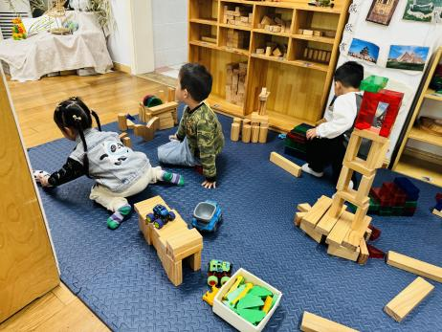 | 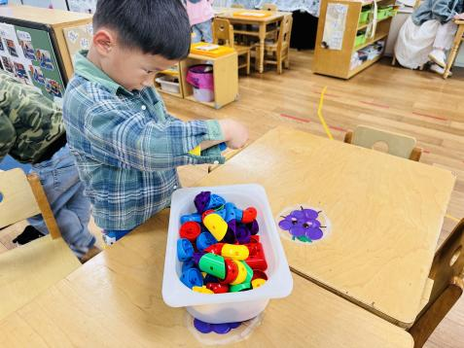 |  | 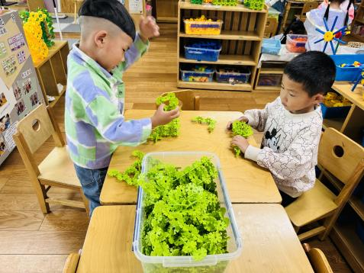
皮皮搭建了一个隧道，可乐的高铁驶出隧道，涵涵在整理在上散落的积木。 | 阳阳在拼搭毛毛虫。 |  | 承承和刘佳富用雪花片拼搭动物小狗。
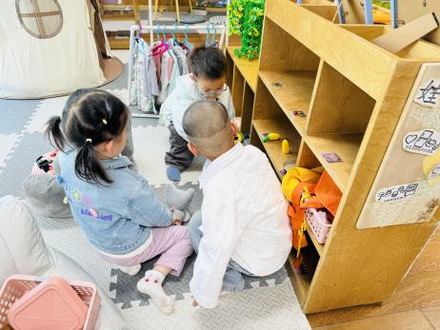 | 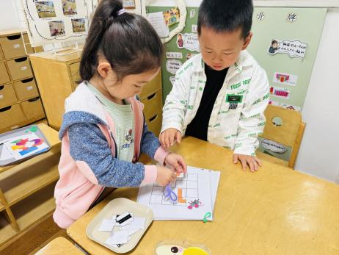 |  | 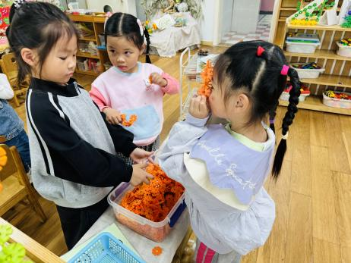
辰辰、年年和朵朵在娃娃家整理材料柜。 |  | 肖鹏源和瑶瑶一起玩铺路自制游戏。 | 忆忆、一一和昕语一起进行雪花片拆分。

※室外篇
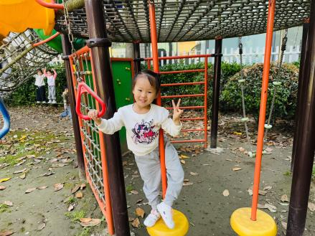 | 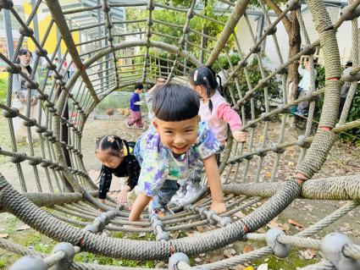 | 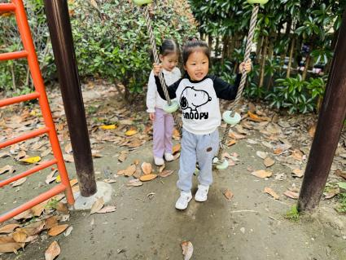
今天是好玩的攀爬架，我还创新了一下，把两根绳子扣在一起，变成了荡秋千!

※集体活动篇
数学：学做5以内的点卡
点卡是用来表示物体的数量。本次活动欲引导幼儿感知点卡，认识5以内的点卡上的点的摆放规律，并在此基础上，正确点数物品总数，再根据总数匹配相应的点卡。之前的活动中幼儿进行多次点数练习，本班幼儿大部分能手口一致地点数5以内的数量，并能根据实物的数量匹配对应数量的点卡。但是对于点卡的上的点的摆放规律不是太了解。
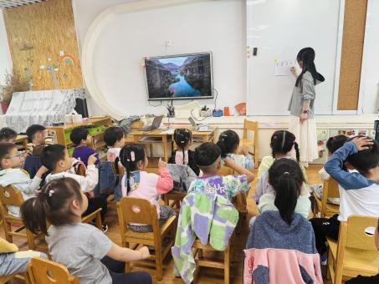 | 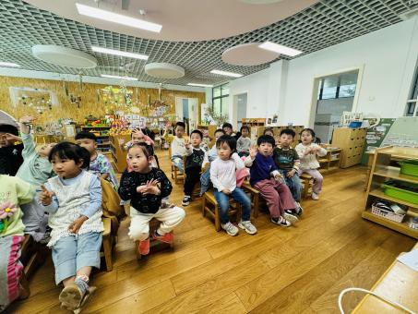 | 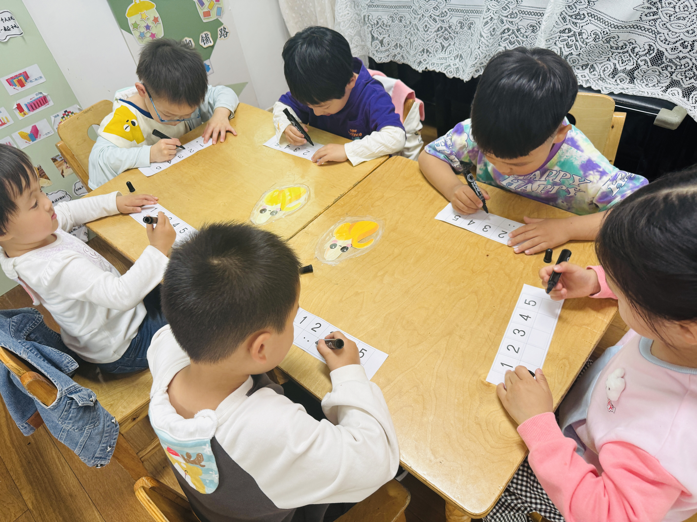

※今日点心
鲜牛奶、多样饼干、小面包

※午饭
炒饭、玉米莲藕排骨汤
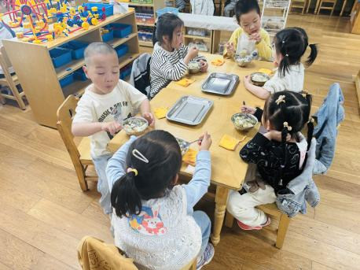 | 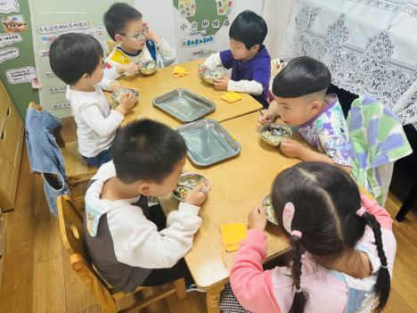
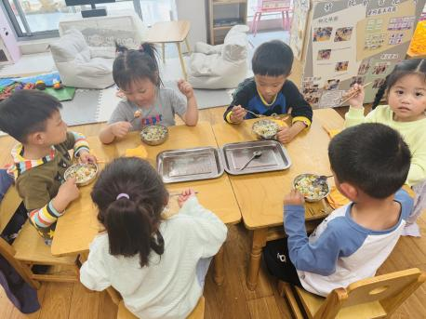 | 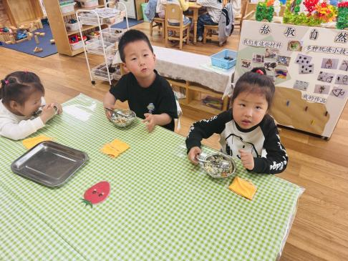

※温馨提醒：
1.春天是传染病高发季，提醒家长注意帮孩子及时修剪指甲，注意个人卫生，做好传染病预防措施。

